Паспорт инвестиционной площадки № 1

1.Основные сведения о площадке:
1.1 Площадь, га |  |  |  |  | 0,5
1.2 Муниципалитет |  |  |  |  | Усвятский муниципальный округ
1.3 Тип инвестиционной площадки (гринфилд/браунфилд) |  |  |  |  | браунфилд
1.3 Адрес места расположения |  |  |  |  | Псковская обл., поселок Усвяты, ул.1-е Мая,д.76
1.4 Номер кадастрового квартала |  |  |  |  | 60:24:010111:60
1.5 Удаленность от, км
г. Псков |  |  |  |  | 307
г. Санкт-Петербург |  |  |  |  | 590
г. Москва |  |  |  |  | 520
автомобильных дорог и подъездных путей (описание их состояния – покрытие и пр.) |  |  |  |  | 150 м. от автомагистрали федерального значения Смоленск - Санкт-Петербург (асфальт, состояние хорошее)
железной дороги (наличие подъездных путей (указать собственника), расстояние до станции – название) |  |  |  |  | 65 км до ж/д станций г. Невель-2, ОАО РЖД
ближайшего аэропорта |  |  |  |  | 307 км до аэропорта Псков
ближайшего морского порта |  |  |  |  | 590 км до порта СПб
близлежащих производственных объектов (промышленные, сельскохозяйственные, иные) и расстояние до них |  |  |  |  | -
близлежащих жилых домов, м |  |  |  |  | 50 м
1.6 Наличие санитарно-защитных/охранных зон |  |  |  |  | нет
2.Характеристика инженерной инфраструктуры:
Вид  инфраструктуры | Единица измерения | Мощность (значение) |  | Описание:  название питающего центра/ расстояние до ближайшего источника подключения
Электроэнергия (возможная присоединяемая мощность) | МВА  кВт | 100 |  | существующая КТП на площадке.
Водоснабжение | m³ /год | 4000 |  | центральный водопровод
Канализация | m³ /год | 4000 |  | Канализационный коллектор подключен
Газ | m³ /час |  |  | нет
Очистные сооружения | m³ /год |  |  | Имеется подключение к центральным очистным сооружениям
3. Основные параметры расположенных на площадке зданий и сооружений:
Наименование здания/сооружения |  |  | Нежилое здание
Основные параметры (площадь кв. м) |  |  | 3000
Этажность |  |  | 3
Высота этажа |  |  | 2,8 м
Строительный материал конструкции |  |  | Кирпич, перекрытие –ж/бетон
Газ |  |  | нет
Электроснабжение |  |  | нет
Водоснабжение |  |  | нет
Канализация |  |  | нет
Очистные сооружения |  |  | нет
Отопление |  |  | нет
Ж/Д ветка |  |  | нет
Автотранспорт |  |  | нет
Возможность расширения |  |  | есть
4. Дополнительная информация о площадке:
4.1 Функциональная зона в генеральном плане |  |  |  |  |  | зона учреждений здравоохранения и социальной защиты
4.2.Территориальная зона в правилахземлепользованияизастройки |  |  |  |  |  | зона учреждений здравоохранения и социальной защиты
4.3. Категория земель, виды разрешенного использования |  |  |  |  |  | Земли населённых пунктов,
− Больницы, госпитали, морги
− Родильные дома, стационары, медсанчасти
− Специализированные медицинские центры
− Амбулаторно-поликлинические учреждения: территориальные поликлиники для детей и взрослых, специализированные поликлиники, диспансеры
− Пункты первой медицинской помощи
− Санаторные учреждения
− Здания для отправления культа, рассчитанные на прихожан (конфессиональные объекты)
− Сады, скверы, бульвары
− Лесопарки (лесные массивы)
− Открытые спортивные площадки, спортивные комплексы и залы, бассейны, теннисные корты, катки и другие аналогичные объекты
− Молочные кухни, аптеки
− Станции переливания крови
− Станции скорой и неотложной помощи
− Объекты социального обеспечения: дома-интернаты для престарелых, инвалидов и детей, специального назначения, приюты, ночлежные дома, центры социального обслуживания населения
− Бани, сауны, химчистки, прачечные
− Опорные пункты охраны общественного порядка
− Отдельно стоящие гаражи (до 3 машиномест)
− Антенны сотовой, радиорелейной и спутниковой связи
− Объекты инженерной защиты населения от ЧС
4.4. Целевое назначение земельного участка
4.5. Собственник земельного участка |  |  |  |  |  | Усвятский муниципальный округ
4.6. Форма собственности на землю |  |  |  |  |  | публичная
4.7. Возможность расширения до, га |  |  |  |  |  | нет
4.8. Условия предоставления инвестиционной площадки инвестору |  |  |  |  |  | продажа.
4.9. Перспективные планы развития инженерной и транспортной инфраструктуры |  |  |  |  |  | -
Паринкина Наталья Анатольевна – начальник отдела архитектуры и градостроительства
182570 , Псковская область, поселок Усвяты, ул. К.Маркса, д.20
E-mail:info@usvjaty.reg60.ru

5. Ситуационный план с отметкой точек присоединения к ресурсам: электроснабжение, газификация, водоснабжение, водоотведение, присоединение к ж.д. ветке, автодороге:

Ситуационный план будет представлен для заинтересованных лиц

6. Кадастровая карта, карта расположения площадки:
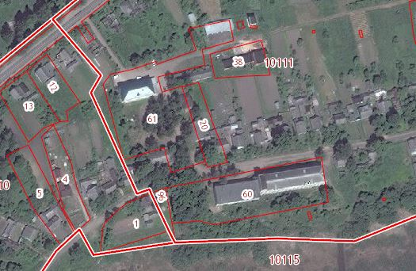
Инвест.
площадка

7. Фотографии инвестиционной площадки:

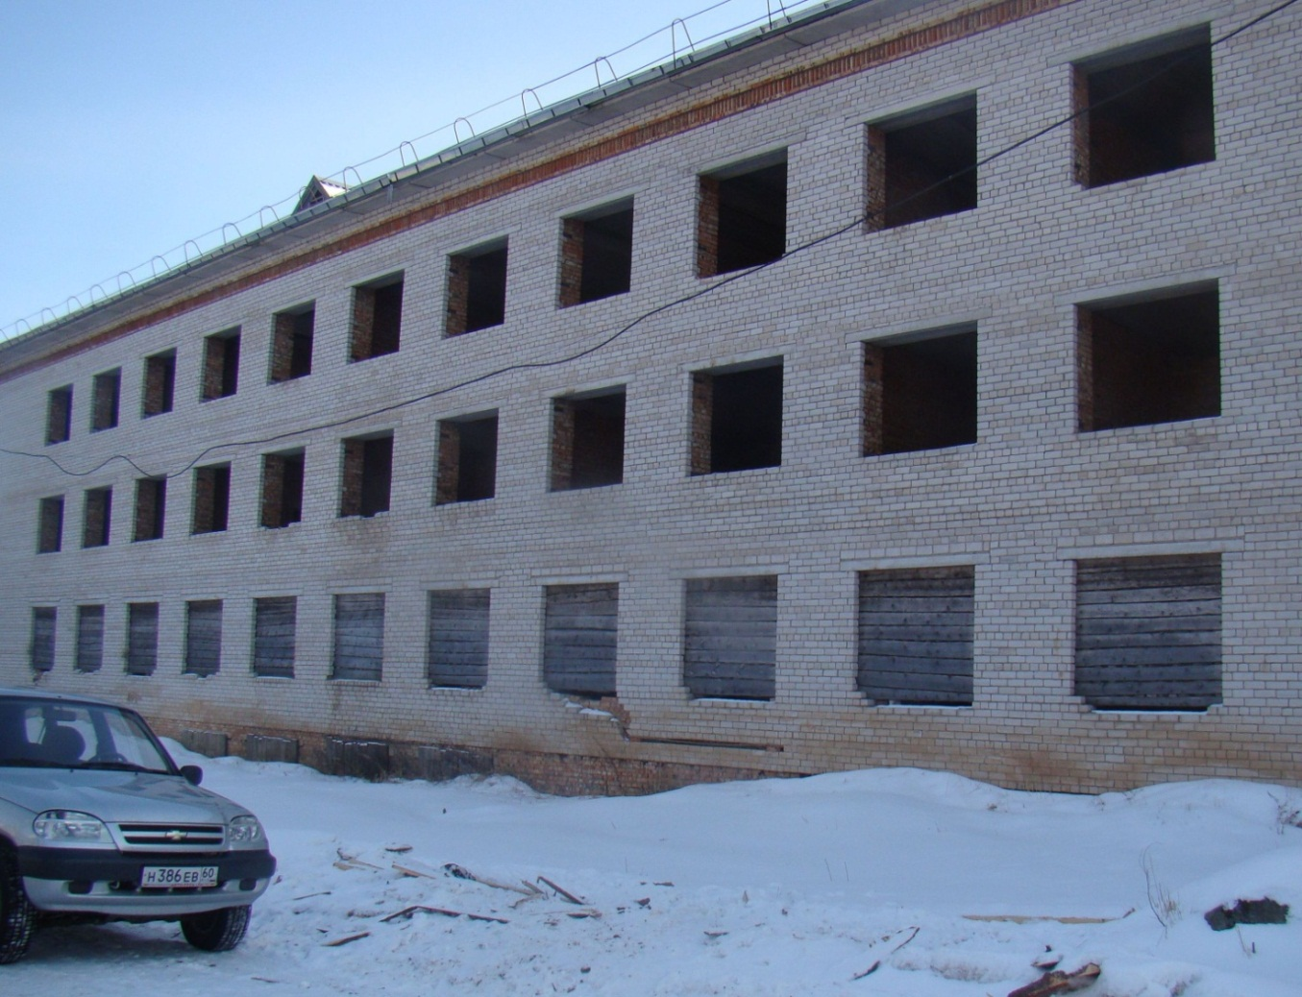

Инвестиционный проект 2
1.Наименование проекта: ИП № 24-2

2.Краткое описание проекта: Представляет собой территорию бывшего здания радиозавода с 2-х этажным кирпичным зданием в неудовлетворительном состоянии
3.Степень освоения проекта:
Бизнес-идея | х
Резюме проекта | х
Бизнес-план
ТЭО

4.Характер проекта:
Создание нового предприятия | х
Техническое перевооружение
Расширение действующего производства
Пополнение оборотных средств
Продажа бизнеса
Другое

5.Место размещения, район: Усвятский муниципальный округ

6. Объем требуемых инвестиций, в тыс. рублей:60.000тыс. руб.
7.Контактные данные:
- E-mail info@usvjaty.reg60.ru

- Ответственное лицо Паринкина Наталья Анатольевна
- Web-сайт

8. Контактный E-mail- (для администрации сайта)
- info@usvjaty.reg60.ru
Паспорт инвестиционной площадки № 2

1.Основные сведения о площадке:
1.1 Площадь, га |  |  |  |  | 0,62
1.2 Муниципалитет |  |  |  |  | Усвятский муниципальный округ
1.3 Тип инвестиционной площадки (гринфилд/браунфилд) |  |  |  |  | браунфилд
1.3 Адрес места расположения |  |  |  |  | Псковская обл., поселок Усвяты, п. Советская
1.4 Номер кадастрового квартала |  |  |  |  | 60:24:010125:10
1.5 Удаленность от, км
г. Псков |  |  |  |  | 307
г. Санкт-Петербург |  |  |  |  | 590
г. Москва |  |  |  |  | 520
автомобильных дорог и подъездных путей (описание их состояния – покрытие и пр.) |  |  |  |  | 1 км.от автомагистрали федерального значения Смоленск - Санкт-Петербург (асфальт, состояние хорошее)
железной дороги (наличие подъездных путей (указать собственника), расстояние до станции – название) |  |  |  |  | 65 км до ж/д станций г. Невель-2, ОАО РЖД
ближайшего аэропорта |  |  |  |  | 307 км до аэропорта Псков
ближайшего морского порта |  |  |  |  | 590 км до порта СПб
близлежащих производственных объектов (промышленные, сельскохозяйственные, иные) и расстояние до них |  |  |  |  | -
близлежащих жилых домов, м |  |  |  |  | -
1.6 Наличие санитарно-защитных/охранных зон |  |  |  |  | нет
2.Характеристика инженерной инфраструктуры:
Вид  инфраструктуры | Единица измерения | Мощность (значение) |  | Описание:  название питающего центра/ расстояние до ближайшего источника подключения
Электроэнергия (возможная присоединяемая мощность) | МВА  кВт | 80 |  | существующая КТП в 30 м.
Водоснабжение | m³ /год | 200 |  | центральный водопровод в 30 м.
Канализация | m³ /год | 25 |  | Канализационный коллектор в здании узла связи - 100 м.
Газ | m³ /час |  |  | нет
Очистные сооружения | m³ /год |  |  | Возможно подключение к центральным очистным сооружениям
3. Основные параметры расположенных на площадке зданий и сооружений:
Наименование здания/сооружения |  |  | Нежилое здание
Основные параметры (площадь кв. м) |  |  | 2976
Этажность |  |  | 2
Высота этажа |  |  | 2,8 м
Строительный материал конструкции |  |  | Кирпич, перекрытие –ж/бетон
Газ |  |  | нет
Электроснабжение |  |  | нет
Водоснабжение |  |  | нет
Канализация |  |  | нет
Очистные сооружения |  |  | нет
Отопление |  |  | нет
Ж/Д ветка |  |  | нет
Автотранспорт |  |  | нет
Возможность расширения |  |  | есть
4. Дополнительная информация о площадке:
4.1 Функциональная зона в генеральном плане |  |  |  |  |  | зона – объектов делового, общественного и коммерческого значения
4.2.Территориальная зона в правилахземлепользованияизастройки |  |  |  |  |  | общественно-деловая зона
4.3. Категория земель, виды разрешенного использования |  |  |  |  |  | Земли населённых пунктов,
− Гостиницы
− Общежития
− Здания для отправления культа, рассчитанные на прихожан (конфессиональные объекты)
− Отдельно стоящие объекты торговли, общественного питания, бытового обслуживания, рассчитанные на малый поток посетителей (менее 150 кв.м. общ.площади)
− Отдельно стоящие объекты торговли, общественного питания, бытового обслуживания, рассчитанные на средний поток посетителей (150-500 кв.м общ. площади)
− Отдельно стоящие объекты торговли, общественного питания, бытового обслуживания, рассчитанные на большой поток посетителей (свыше 500 кв.м общ. площади)
− Рынки
− Оборудованные площадки для временных объектов торговли и общественного питания
− Библиотеки, клубы, детские и взрослые музыкальные, художественные, хореографические школы и студии, дома творчества, лектории, дома культуры (исключая ночные заведения)
− Зрелищные объекты: театры, кинотеатры, видеозалы, цирки, планетарии, концертные залы
− Музеи, выставочные залы
− Ночные клубы, дискотеки, развлекательные комплексы, боулинг-центры
− Объекты отдыха и туризма (базы и дома отдыха, пансионаты, туристические базы, детские лагеря отдыха, детские дачи, мотели, кемпинги, площадки для трейлеров)
− Сады, скверы, бульвары
− Лесопарки (лесные массивы)
− Открытые спортивные площадки, спортивные комплексы и залы, бассейны, теннисные корты, катки и другие аналогичные объекты
− Специализированные медицинские центры
− Амбулаторно-поликлинические учреждения: территориальные поликлиники для детей и взрослых, специализированные поликлиники, диспансеры
− Пункты первой медицинской помощи
− Молочные кухни, аптеки
− Жилищно-эксплуатационные службы: РЭУ, ПРЭО, аварийные службы
− Бани, сауны, химчистки, парикмахерские, прачечные
− Ветеринарные поликлиники и станции
− Бизнес-центры, офисные центры
− Банки, учреждения кредитования, биржевой торговли, нотариальные конторы, ломбарды, юридические консультации, агентства недвижимости, туристические агентства и центры обслуживания, рекламные агентства, компьютерные центры
− Научно-исследовательские, проектные, конструкторские организации
− Научные и опытные станции, метеорологические станции
− Передающие и принимающие станции радио- и телевещания, связи
− Стоянки открытого типа индивидуального легкового автотранспорта
− Стоянки транспорта (ведомственного, экскурсионного, такси)
− Мастерские автосервиса, станции технического обслуживания, автомобильные мойки, автосалоны
− Автовокзалы, автостанции
− Антенны сотовой, радиорелейной и спутниковой связи
4.4. Целевое назначение земельного участка
4.5. Собственник земельного участка |  |  |  |  |  | Усвятский муниципальный округ
4.6. Форма собственности на землю |  |  |  |  |  | публичная
4.7. Возможность расширения до, га |  |  |  |  |  | нет
4.8. Условия предоставления инвестиционной площадки инвестору |  |  |  |  |  | продажа.
4.9. Перспективные планы развития инженерной и транспортной инфраструктуры |  |  |  |  |  | -
Паринкина Наталья Анатольевна – начальник отдела архитектуры и градостроительства
182570 , Псковская область, поселок Усвяты, ул. К.Маркса, д.20
E-mail:info@usvjaty.reg60.ru

5. Ситуационный план с отметкой точек присоединения к ресурсам: электроснабжение, газификация, водоснабжение, водоотведение, присоединение к ж.д. ветке, автодороге:

Ситуационный план будет представлен для заинтересованных лиц

6. Кадастровая карта, карта расположения площадки:
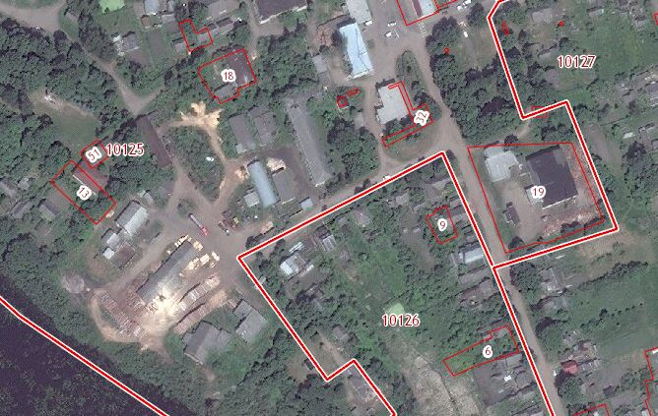
Инвест.
площадка

7. Фотографии инвестиционной площадки: